GUÍA PARA EL ALUMNO

Anatomía de una sinápsis

Introducción:
Las neuronas forman redes complejas a través de las cuales viajan los impulsos nerviosos - potenciales de acción. Cada neurona tiene hasta 15 000 conexiones con otras neuronas vecinas.

Las neuronas no se tocan entre sí; interactúan entre ellas en puntos de contacto llamados sinapsis: una unión entre dos células nerviosas, que consiste de una brecha diminuta por donde pasan los impulsos de los neurotransmisores. Una neurona transporta su información mediante un impulso nervioso llamado potencial de acción. El potencial de acción puede provocar que cuando el cuerpo celular haya recibido un estímulo, lo mueva a lo largo del axón de esa neurona. Cuando un potencial de acción llega a la sinapsis, estimula la liberación de los neurotransmisores. Estos neurotransmisores son liberados a la hendidura sináptica para unirse a los receptores de la célula adyacente.

Instrucciones generales:
Colorea las estructuras de la siguiente manera:

Cuerpo celular y dendritas (azul), axón y vaina de mielina (rojo), resalta la sinapsis con amarillo, use una flecha para mostrar el movimiento del potencial de acción.

El área alrededor del axón contiene las vesículas que almacenan los neurotransmisores. Estos neurotransmisores se liberan a la hendidura sináptica donde atraviesan este espacio para llegar a los receptores que están en las dendritas de la siguiente neurona.

Colorea el axón (X) celeste, los neurotransmisores (E) rojo, las vesículas (B) rosadas, los receptores (D) verde, las dendritas (Y) amarillo.

Los neurotransmisores se devuelven a la célula original a través de transportadores, un proceso llamado re captación. Mientras que los neurotransmisores se mantienen en la hendidura sináptica, los receptores continúan siendo estimulados. Algunas drogas pueden inhibir este proceso de re captación y, por ejemplo, dejan al neurotransmisor serotonina activo por más tiempo en la hendidura sináptica. El efecto que esto tiene en la persona, es mejorar su estado de ánimo o reducir la ansiedad y depresión. Muchos antidepresivos funcionan así.

Colorea el transportador (área de re captación) morado, el inhibidor (F) café.
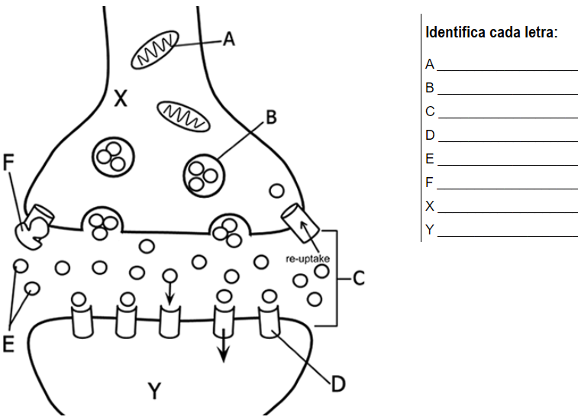

Preguntas

1. ¿Cuál es la relación entre un receptor y un a neurotransmisor?
2. ¿Dónde se almacenan en la célula los neurotransmisores?
3. ¿Qué sucede cuando se bloque el receptor de la re captación?
4. Investiga lo que es un inhibidor ISRS, ¿qué trata este tipo de droga?
5. Un agonista es una sustancia química capaz de unirse a un receptor e iniciar una reacción. Un antagonista es una sustancia química que se une al receptor pero que no provoca una reacción, bloqueando ese receptor. Dibuja un modelo (usa el que acabas de colorear como guía) para mostrar cómo funciona un antagonista.

Adaptado de https://www.biologycorner.com/worksheets/synapse-coloring.html bajo licencia CC

